Endomorphismes des espaces euclidiens
Table des matières
Cours 2
Adjoint d'un endomorphisme 2
Matrices orthogonales 2
Endomorphismes symétriques 3
Isométries vectorielles 4
Réduction des isométries vectorielles 5
Orientation d'un espace euclidien, rotation et angles 6
Isométries vectorielles en dimension 3 7
Méthode 8
Déterminer l'adjoint d'un endomorphisme 8
Réduction des matrices orthogonales 9
Démontrer qu'une matrice est orthogonale 9
Démontrer qu'un endomorphisme est une isométrie vectorielle 11
Diagonaliser une matrice symétrique dans une base orthonormale 12
Problème de calcul de normes et endomorphismes symétriques 12
Démontrer qu'une matrice symétrique est (définie) positive 14

Cours

Adjoint d'un endomorphisme
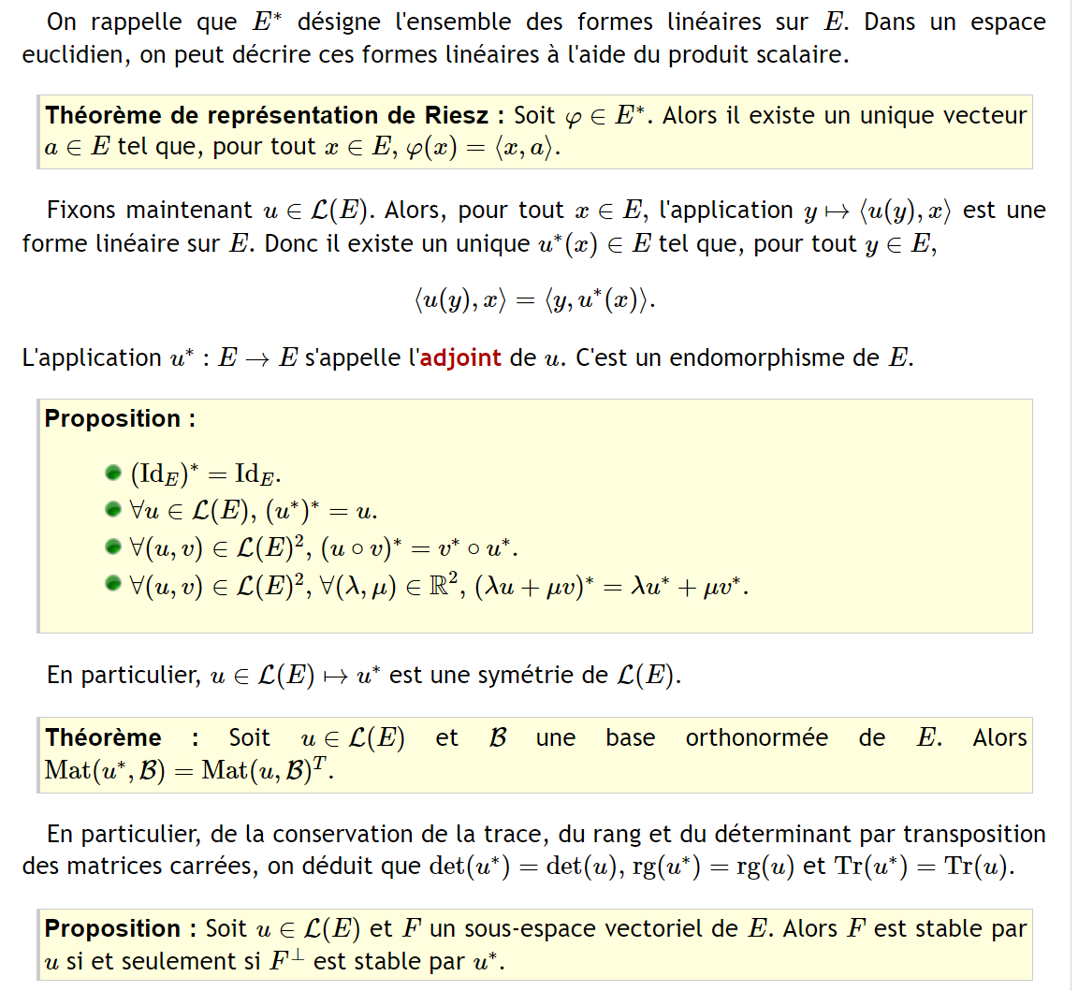

Matrices orthogonales
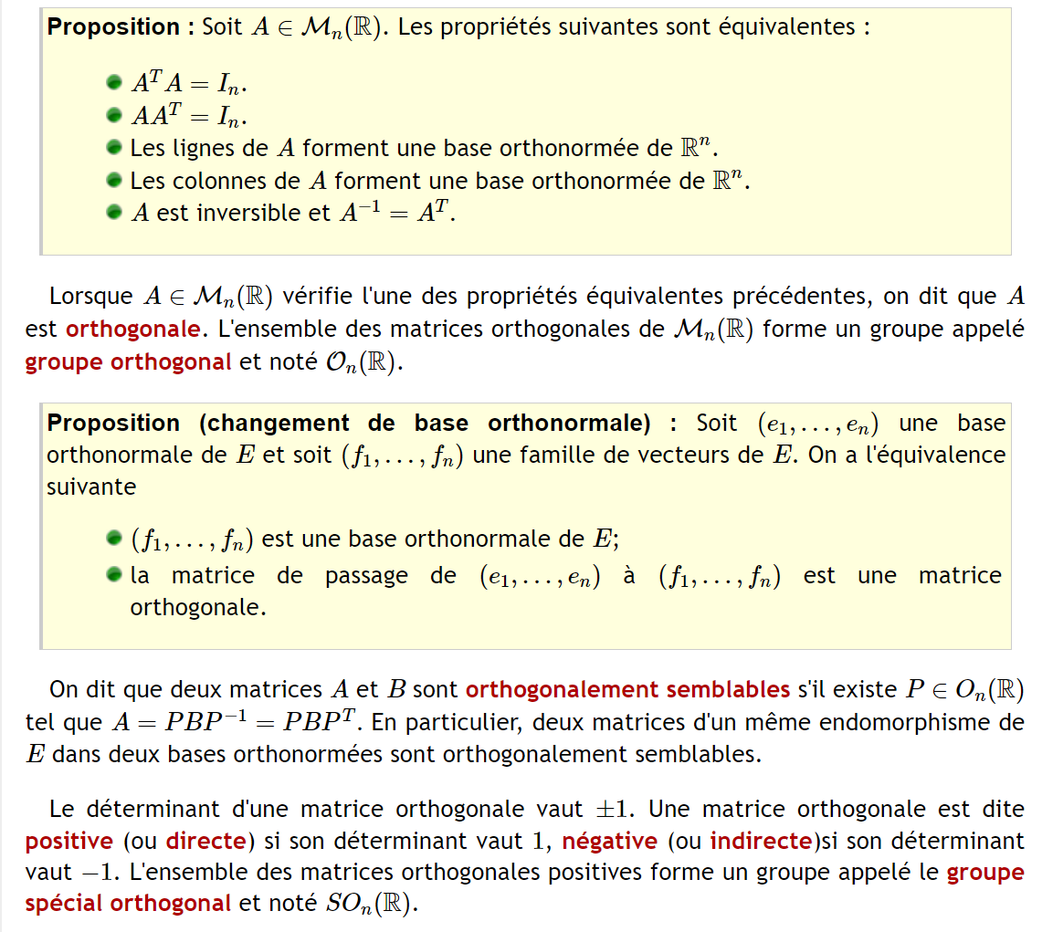


Endomorphismes symétriques
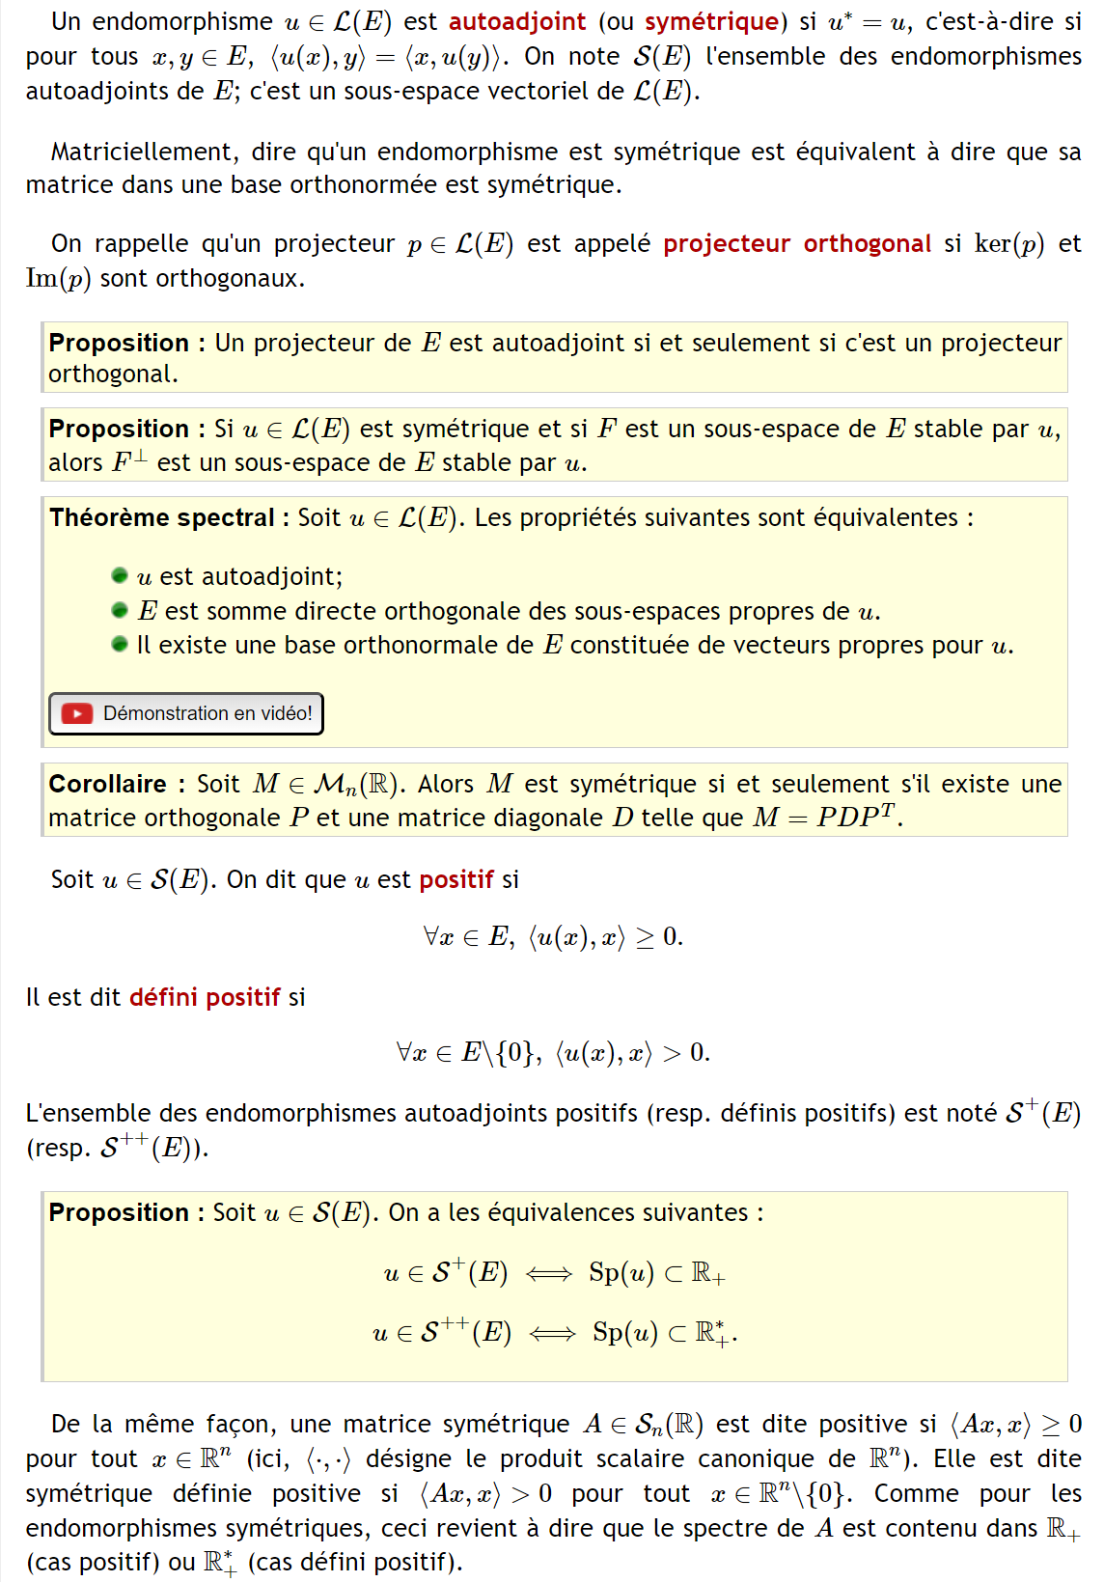


Isométries vectorielles
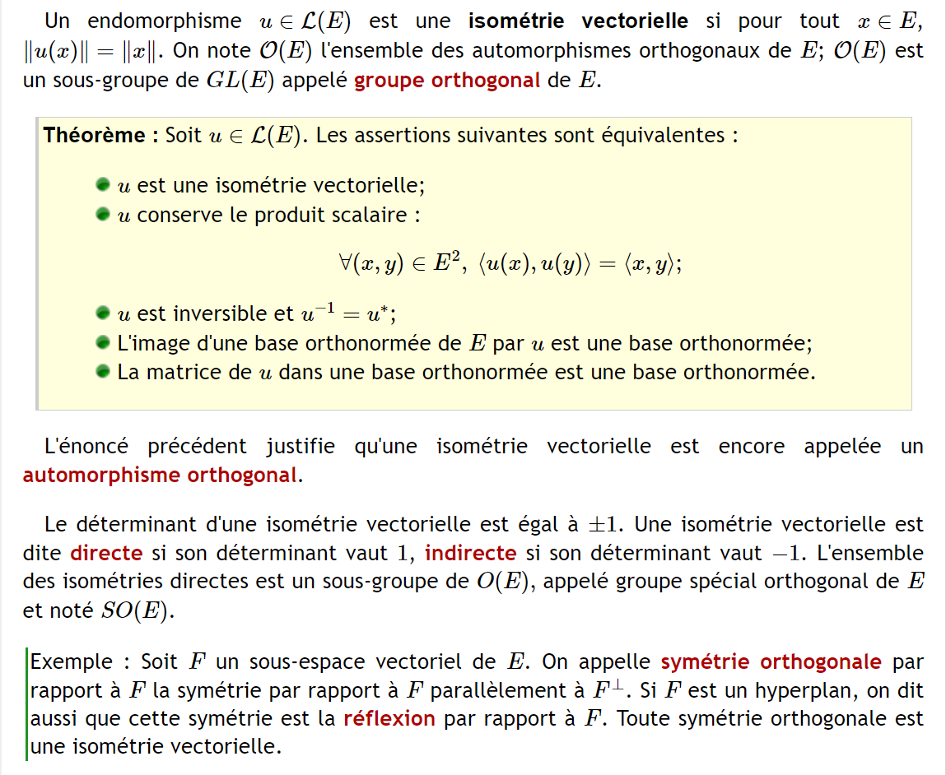


Réduction des isométries vectorielles
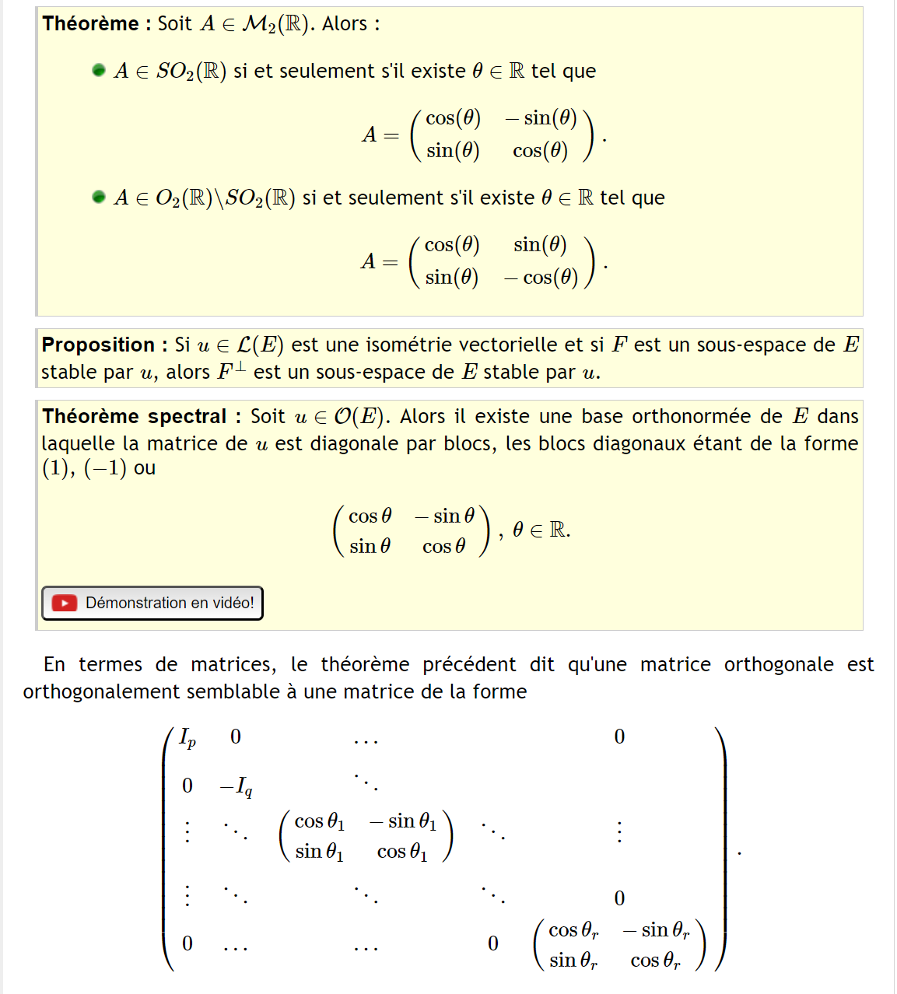


Orientation d'un espace euclidien, rotation et angles
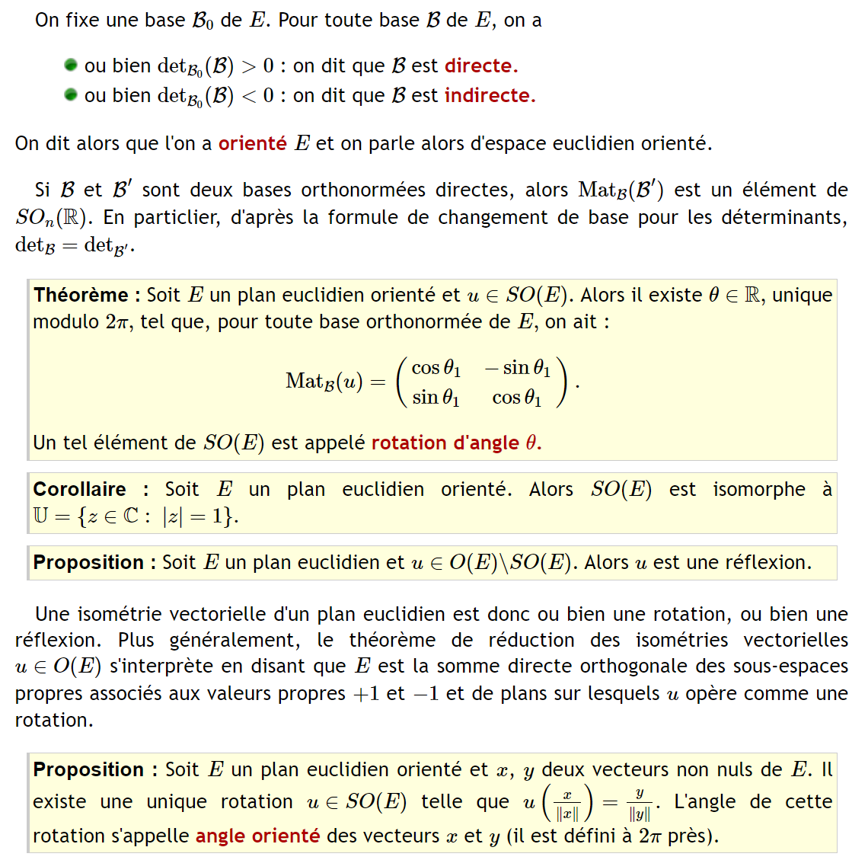

Isométries vectorielles en dimension 3
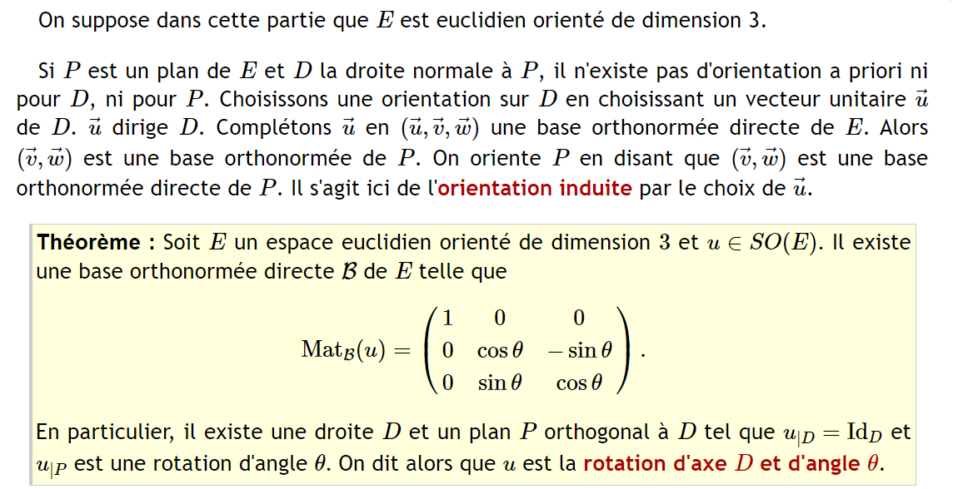

Méthode

Déterminer l'adjoint d'un endomorphisme
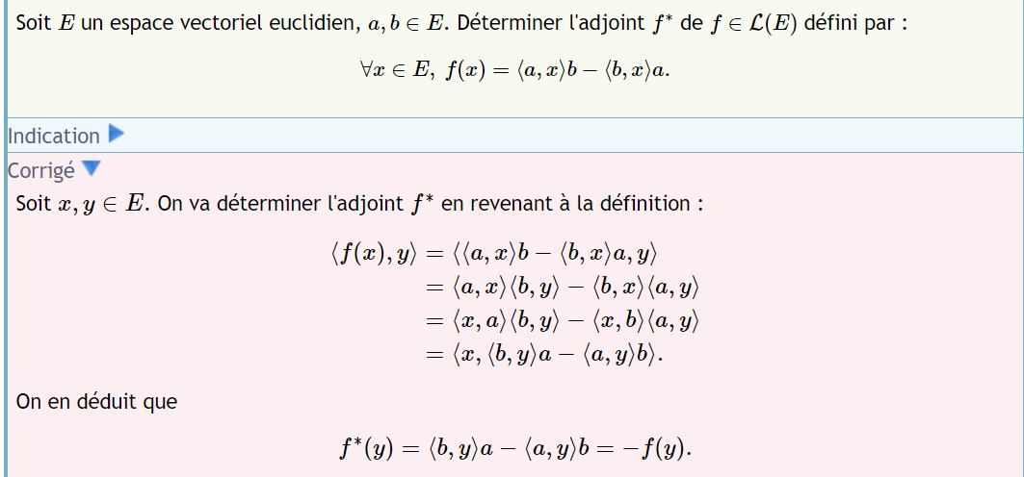

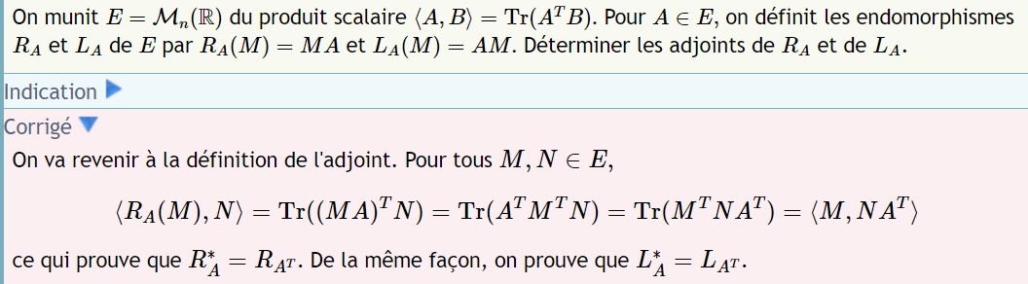

Réduction des matrices orthogonales
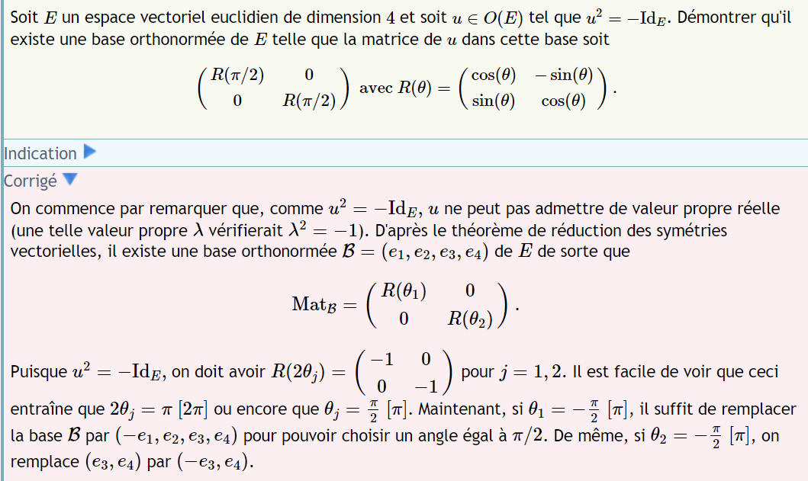

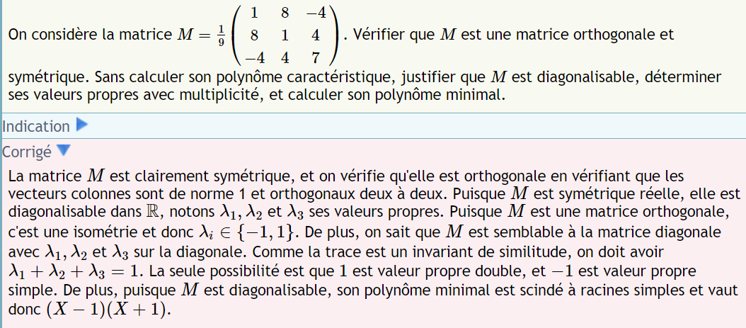

Démontrer qu'une matrice est orthogonale
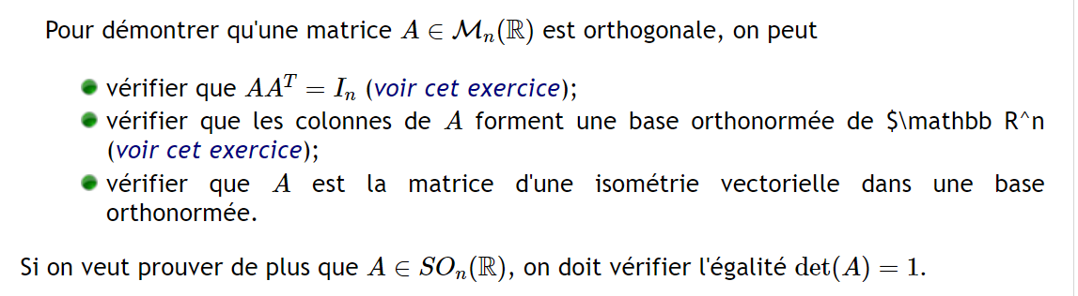
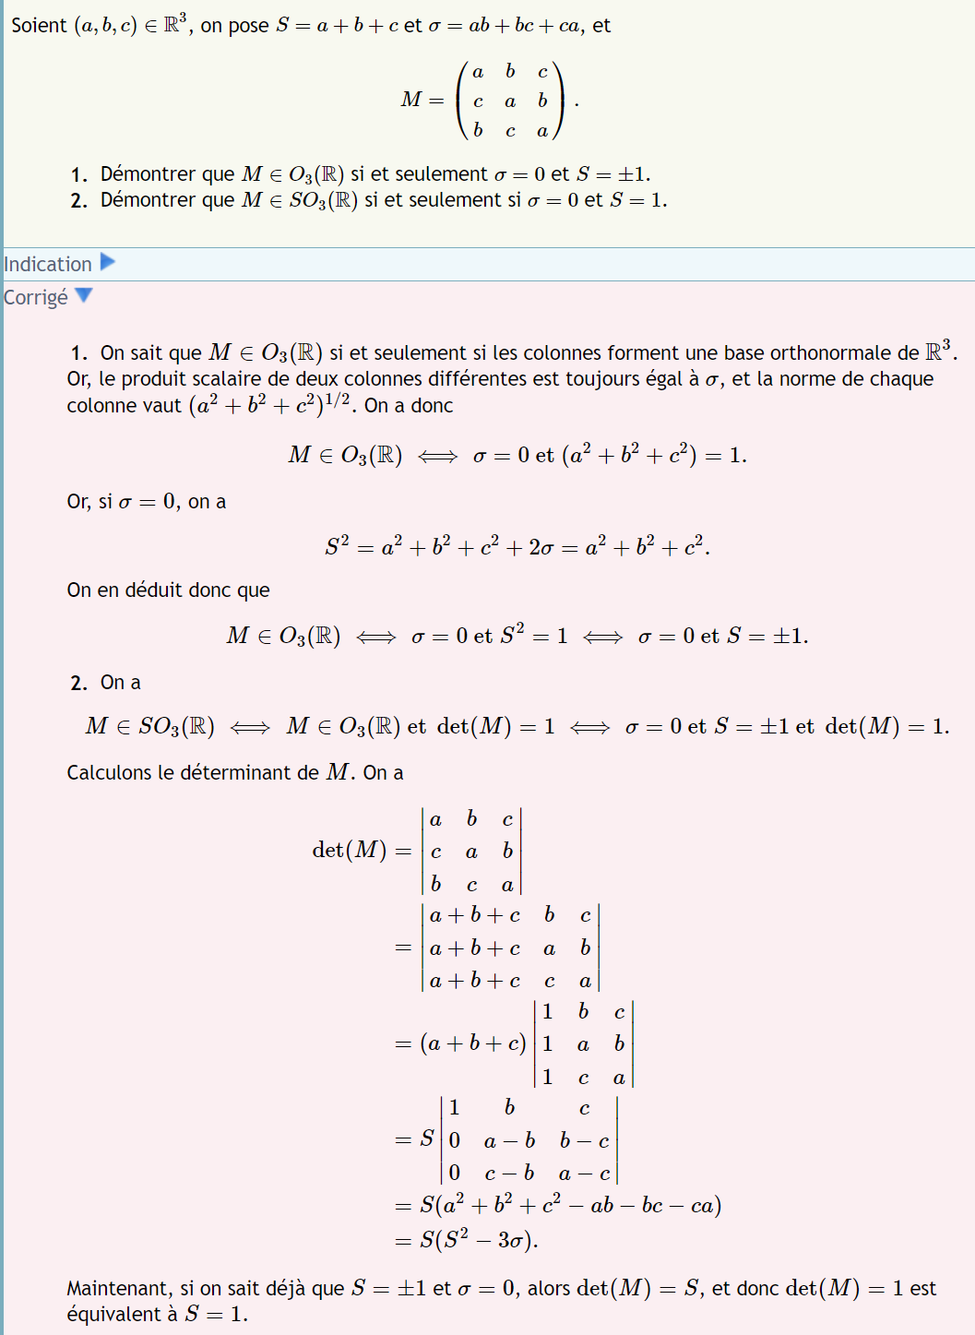


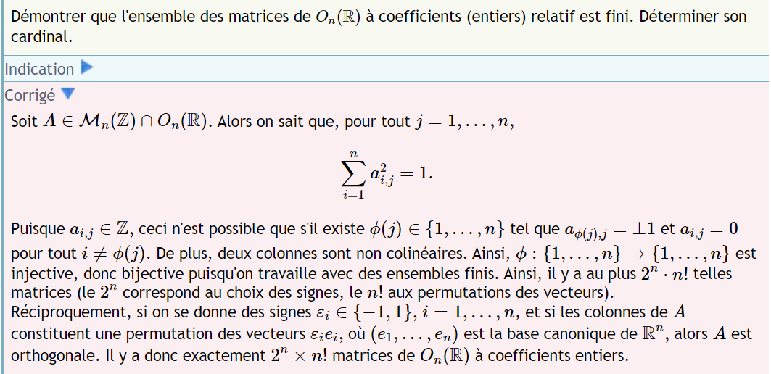


Démontrer qu'un endomorphisme est une isométrie vectorielle
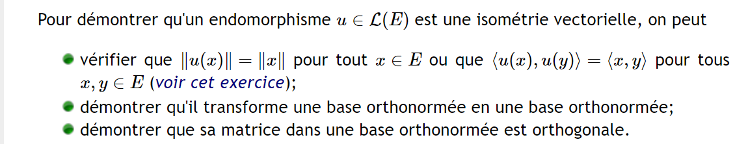
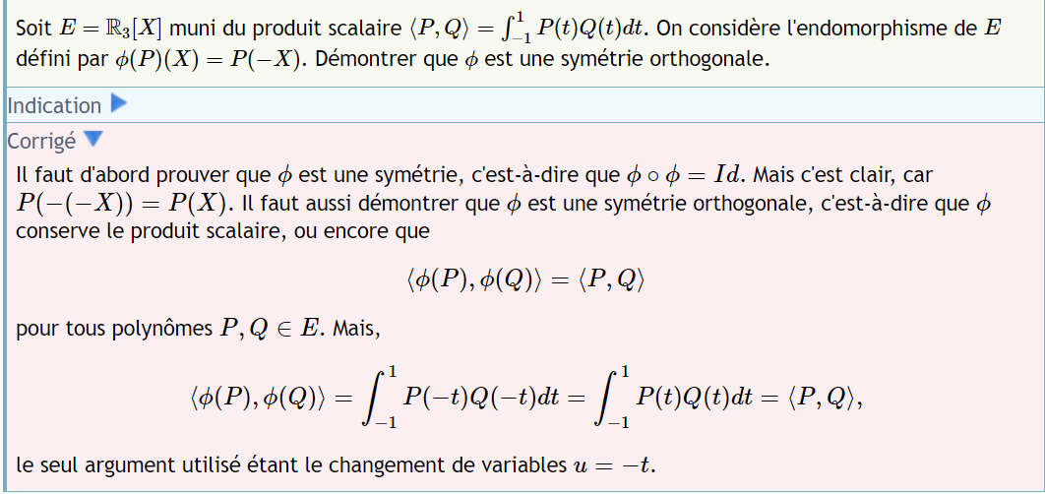


Diagonaliser une matrice symétrique dans une base orthonormale
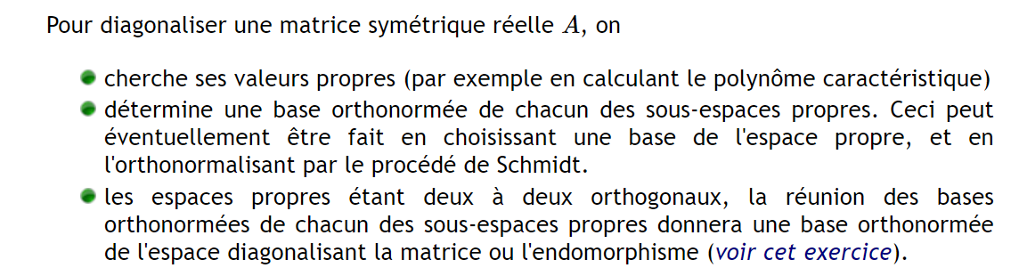
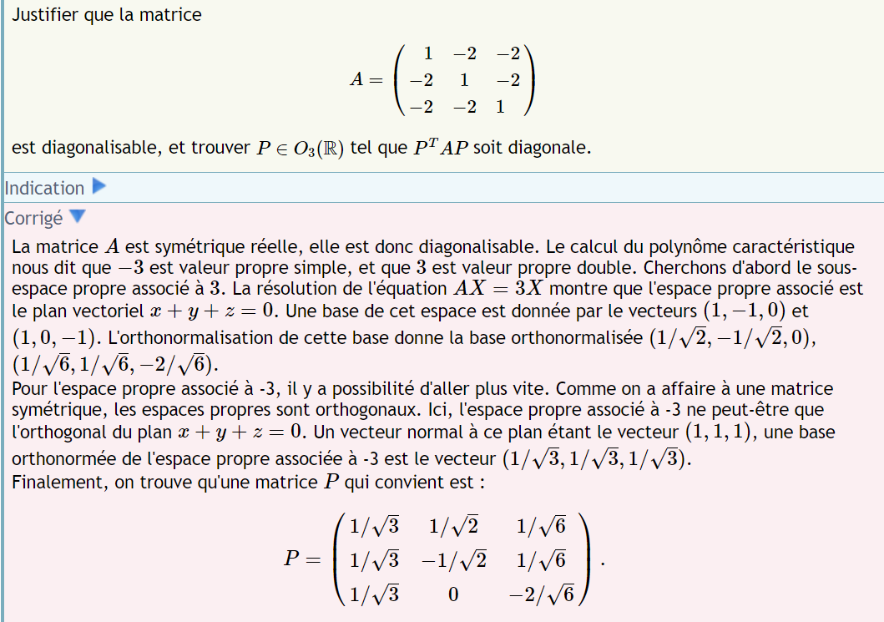


Problème de calcul de normes et endomorphismes symétriques
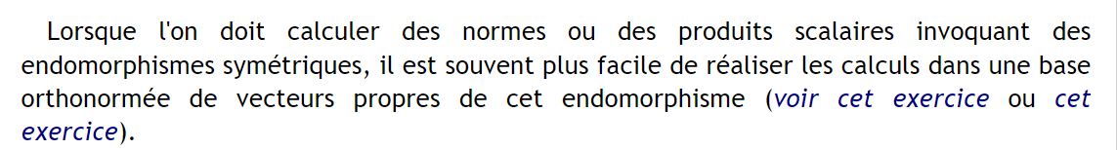
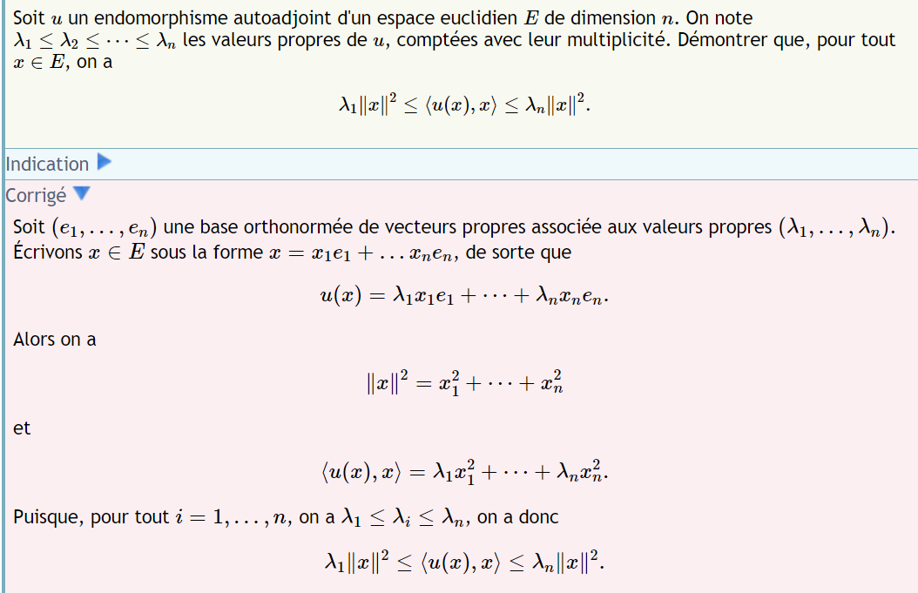

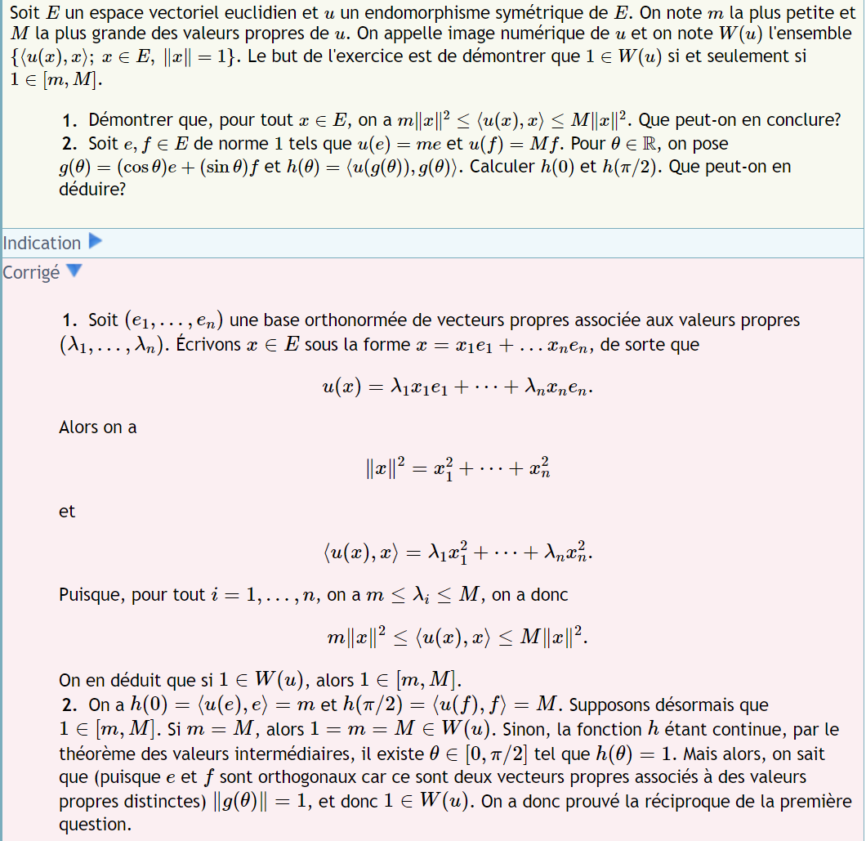


Démontrer qu'une matrice symétrique est (définie) positive
